Név: Horváth Jonathán
Csoport: 631

6. Gyakorlat

Határozza meg a születési pillanatának (vagy következő születésnapjának ) Julián-dátumát, módosított Julián-dátumát és helyi csillagidejét !

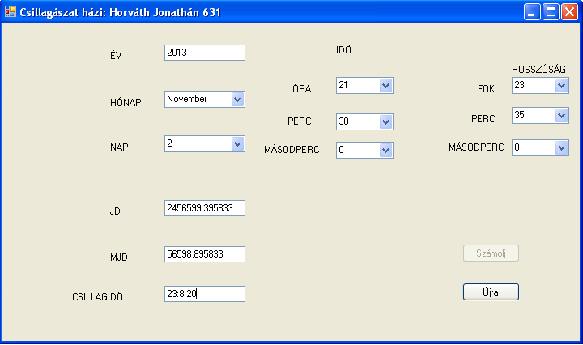

1) A módosított Julián-dátum kiszámítható a könyvben lévő algoritmussal.
2) A Julián-dátum (jd) és a módosított Julián-dátum (mjd) között fent áll a következő összefüggés:
jd = mjd + 2400000,5
3) A csillagidőt a következő módon kaphatjuk meg:
GMST = 24110.54841 + 8640184.812866 * T + 0.093104 * T * T - 0.0000062 * T * T * T
ahol T = (jd - 2451545.0) / 36525 = 0,138381816
=> GMST = 1219755,016024498
Az óra:
h = 21 + 30 / 60 = 21.5
G(óra) = h – 3 (téli időszámítás) = 18.5
S(G, óra) = GMST + (366,2422 / 365.2422) x G(óra) = 1219773,516024498
S(óra) = S(G, óra) + λ(óra)
λ(óra) = λ(fok) x 24 / 360
λ(fok) = 23 + 35 / 60 + 7 / 3600 = 23.585277778
=> λ(óra) = 1,572351852
=> S(óra) = 1219773.516024498 + 1.572351852 = 1219775.08837635

Ezt át kell alakítani óra, perc, másodpercé
órapercmp = S(óra) - [ time / 24.0 ] * 24.0 = 23,08837635
óra = [ 23.08837635 ] = 23
perc = 8
mp = 20

